МИНИСТЕРСТВО НАУКИ И ВЫСШЕГО ОБРАЗОВАНИЯ РОССИЙСКОЙ ФЕДЕРАЦИИ

**Липецкий государственный технический университет**

Факультет автоматизации и информатики

Студент Станиславчук С. М.

Группа АС-21-1

Руководитель Ведищев В. В.

Липецк 2023 г.

2. Задание

Построить диаграммы «атрибут-атрибут» и «сущность-связь» информационной системы. Составить спецификации сущностей, связей и атрибутов. Построить физическую модель базы данных. Привести примеры заполнения таблиц.

3. Цель работы.

Научиться организовывать план разработки программ.

4. Решение.

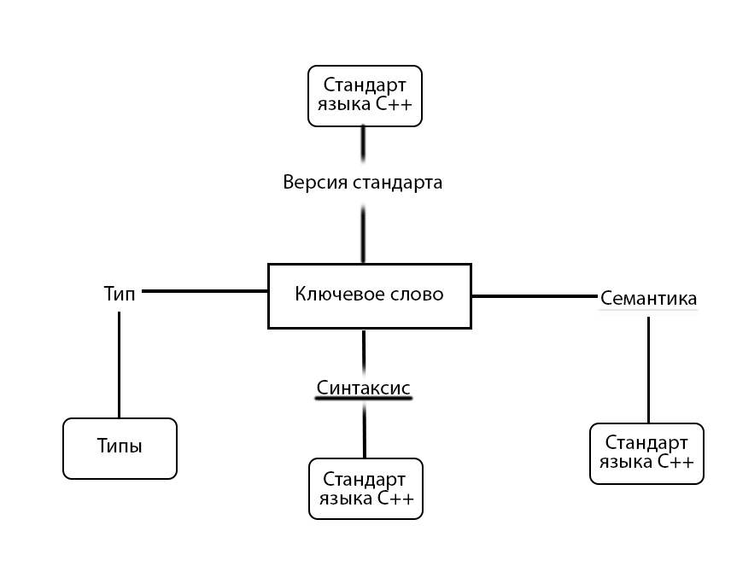

Диаграмма атрибутов для ключевого слова

­­

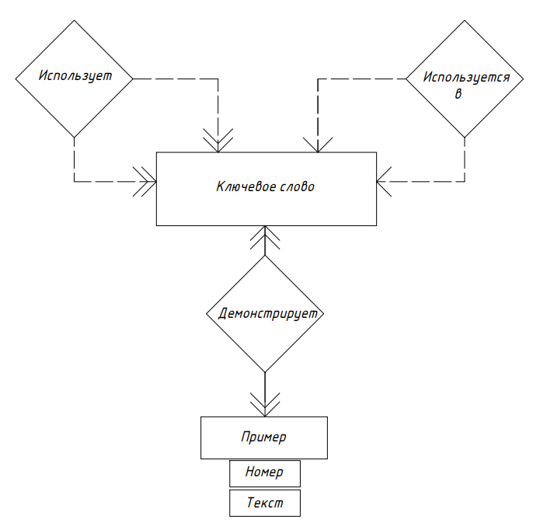

Диаграмма сущность-связь

Спецификация сущностей:

Пример.   
 Номер в таблице  
 Его описание в виде текста.

Спецификация связей:

Использует.

Ключевое слово может применять другие ключевые слова.

Используется в.

Ключевое слово может быть само применимо другим ключевым словом

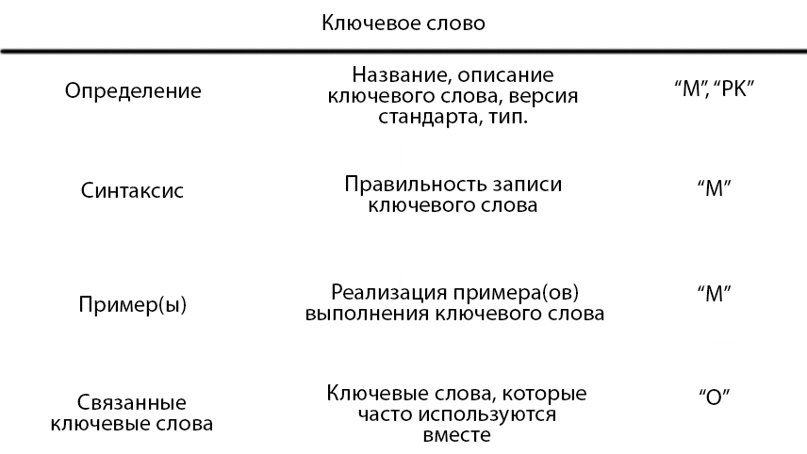

Физическая модель базы данных

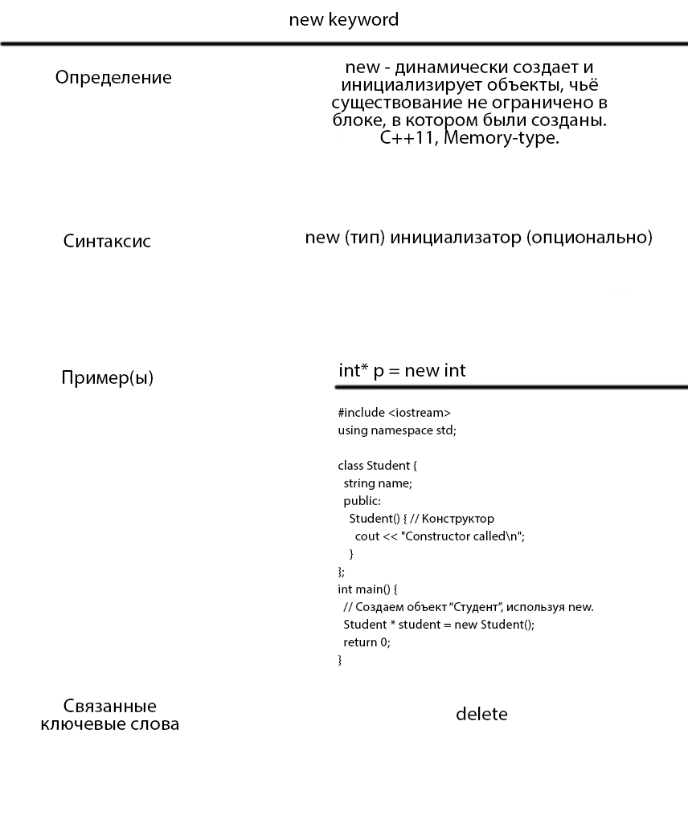

Пример заполнения таблицы БД

5. Вывод.

Построил диаграммы «атрибут-атрибут» и «сущность-связь» выбранной информационной системы, также составил спецификации сущностей, связей и атрибутов. Построил физическую модель базы данных и привел пример заполнения таблицы.